2.2 Μετάδοση των λοιμώξεων
Υγιεινή του αναπνευστικού
Τάξεις
Δ, Ε, ΣΤ΄
Μάθημα
Αγωγή Υγείας και Φυσικές Επιστήμες
(π.χ. Μελέτη Περιβάλλοντος, Φυσική,
Γεωγραφία, κ.α. )
Εκτιμώμενος χρόνος διδασκαλίας
50 λεπτά

Αυτή η ενότητα έχει στόχο να διδάξει τους μαθητές πως η υγιεινή του αναπνευστικού μπορεί να οδηγήσει στη μετάδοση μικροοργανισμών και ασθενειών.

Στην ενότητα 2.2. Υγιεινή του Αναπνευστικού, οι μαθητές παρατηρούν διασκεδάζοντας πόσο μακριά μεταφέρονται οι μικροοργανισμοί με το φτάρνισμα. Μέσω μιας σειράς πειραμάτων, οι μαθητές μαθαίνουν ότι το να καλύπτουν το στόμα τους όταν βήχουν ή φταρνίζονται βοηθάει στην πρόληψη της μετάδοσης της λοίμωξης.
Διδακτικοί στόχοι

Ολοι οι μαθητές
- Να μάθουν ότι η λοίμωξη μπορεί να μεταδοθεί με το φτάρνισμα και το βήχα
- Να κατανοήσουν ότι η κάλυψη του στόματος όταν φταρνιζόμαστε ή βήχουμε μπορεί να εμποδίσει τη μετάδοση μιας λοίμωξης
- Να γνωρίζουν ότι ο βήχας ή το φτάρνισμα μέσα στο χέρι μας μπορεί να μεταδώσει μια λοίμωξη με τη χειραψία ή την επαφή με άλλα αντικείμενα.
2.2 Μετάδοση των λοιμώξεων
Υγιεινή του αναπνευστικού

Απαιτούμενα Υλικά

Ανά Μαθητή
Φωτοτυπία του ΦΕ 1

Ανά ομάδα
Ένα διάδρομο φταρνίσματος
Διαφανή μπουκάλια ψεκασμού (όσα είναι οι ομάδες μαθητών)
Μπλε, πράσινη, κόκκινη χρωστική τροφίμων
Μέτρο
Χέρι γίγαντα ή γάντι
Χαρτομάντιλο γίγαντα (χαρτί κουζίνας)
Υγιεινή και Ασφάλεια

Οι μαθητές ίσως απαιτείται να φορούν ποδιές και γάντια
Βεβαιωθείτε ότι οι χρωστικές τροφίμων είναι ΕΞΑΙΡΕΤΙΚΑ αραιωμένες
Βεβαιωθείτε ότι όλα τα μπουκάλια ψεκασμού έχουν πριν τη χρήση πλυθεί και ξεβγαλθεί σχολαστικά.
Οι μαθητές μπορεί να πρέπει να φορούν προστατευτικά γυαλιά.
Λέξεις κλειδιά

Μολυσματικός
Πείραμα
Πρόβλεψη
Αποτελέσματα
Σύμπτωμα
Μετάδοση

Ο πιο κοινός τρόπος μετάδοσης μιας λοίμωξης είναι με τα σταγονίδια, όπως με το βήχα και το φτάρνισμα. Μπορεί επίσης να μεταδοθεί πιο άμεσα, για παράδειγμα, με την ανθρώπινη επαφή (άγγιγμα, φιλί, άπλυτα χέρια, χρήση της ίδιας οδοντόβουρτσας, φλιτζάνια, κλπ) και όταν τρώμε μολυσμένα τρόφιμα.
Το κοινό κρυολόγημα και η γρίπη είναι οι πιο κοινές αρρώστιες στην τάξη και ίσως από τις πιο μολυσματικές. Τα κρυολογήματα και η γρίπη προκαλούνται από ιούς, και σαν τέτοιες, δεν μπορούν να θεραπευτούν με αντιβιοτικά. Γενικά, σ’ αυτές τις περιπτώσεις, συνιστάται να κοιμόμαστε αρκετά και να πίνουμε άφθονα υγρά, όμως εάν τα συμπτώματα επιμένουν τότε απαιτείται μια επίσκεψη στο γιατρό. Τα συμπτώματα του κρυολογήματος και της γρίπης περιλαμβάνουν πονοκέφαλο, πονόλαιμο και πυρετό. Το κρυολόγημα κάνει επίσης τη μύτη μας να τρέχει! Πολλοί πονόλαιμοι που σχετίζονται με το κρυολόγημα και τη γρίπη συμβαίνουν εξαιτίας των ιών που βρίσκονται στο λαιμό και μας κάνουν να το νιώθουμε σαν γδάρσιμο, να αναπνέουμε από το στόμα νιώθοντας το λαιμό μας ξηρό και να έχουμε συνεχή βήχα που μας κάνει να πονάμε.
Το φτάρνισμα είναι ένας τρόπος με τον οποίο το σώμα μας προσπαθεί να διώξει τους οποιοδήποτε βλαβερούς μικροοργανισμούς και σκόνη, έχουμε εισπνεύσει. Οι βλαβεροί μικροοργανισμοί και η σκόνη «πιάνονται» από τις τρίχες της μύτης μας και τη γαργαλούν. Η μύτη στέλνει ένα μήνυμα στον εγκέφαλο ο οποίος στη συνέχεια στέλνει ένα μήνυμα ξανά στη μύτη μας, στο στόμα, στους πνεύμονες και στο στήθος λέγοντας τους να φυσήξουν αυτό τον ερεθισμό μακριά. Στην περίπτωση του κρυολογήματος και της γρίπης, εκατομμύρια σωματίδια του ιού ξεχύνονται με το φτάρνισμα και μολύνουν το σημείο που θα καθίσουν και αυτό θα μπορούσε να είναι τα τρόφιμα ή τα χέρια μας.

Δημιουργήστε διαδρόμους φταρνίσματος βάζοντας 3-4 θρανία στη σειρά (ένα διάδρομο για κάθε ομάδα) με μια κάθετη σανίδα ή χαρτόνι στο τέλος του διαδρόμου. Καλύψτε το διάδρομο με λευκό χαρτί (η ταπετσαρία τοίχου είναι μια οικονομική επιλογή) όπως φαίνεται παρακάτω.
Γεμίστε ένα μπουκάλι ψεκασμού ανά ομάδα με νερό και χρωστικές μαγειρικής. Ένα διαφορετικό χρώμα για κάθε ομάδα κάνει τη δραστηριότητα πιο συναρπαστική για τους μαθητές.
Φτιάξτε ένα μεγάλο χέρι κομμένο από χαρτόνι ή ένα γάντι για κάθε ομάδα με ένα μακρύ μπράτσο για κράτημα
Φτιάξτε ένα μεγάλο χαρτομάντιλο από ρολό κουζίνας
Προηγούμενη προετοιμασία
Γενικές πληροφορίες

Διαθέσιμες πηγές
στο Διαδίκτυο

Επίδειξη αυτής της δραστηριότητας
ΥΕ 1
ΑΝΑΠΝ
34

2.2 Μετάδοση των λοιμώξεων
Υγιεινή του αναπνευστικού

Αρχίστε το μάθημα λέγοντας στους μαθητές ότι πρόκειται να μάθουν πως οι βλαβεροί μικροοργανισμοί μπορoύν να μεταδοθούν από το ένα άτομο στο άλλο με το φτάρνισμα και το βήχα. Ρωτήστε τους μαθητές τι νομίζουν ότι εννοούν οι άνθρωποι όταν λένε «με κόλλησες κρυολόγημα» ή «κόλλησα γρίπη από σένα».
Εξηγήστε στους μαθητές ότι πολλές ασθένειες είναι αερογενείς (βρίσκονται στον αέρα) και μεταδίδονται με μικροσκοπικά σταγονίδια βλέννης ή νερού από το βήχα ή το φτάρνισμα και διαχέονται στον αέρα. Πέστε τους ότι οι ασθένειες που μεταδίδονται μ’ αυτό τον τρόπο ποικίλλουν από το κοινό κρυολόγημα και τη γρίπη, μέχρι και σπανιότερες, πιο σοβαρές ασθένειες όπως η μηνιγγίτιδα ή η φυματίωση (ΤΒ). Οι εικόνες των μικροοργανισμών στο διαδίκτυο www.e-bug.eu, μπορεί να βοηθήσει τους μαθητές να διαμορφώσουν νοερές εικόνες από αυτούς τους βλαβερούς μικροοργανισμούς.
Συνεχίστε τη συζήτηση για το κρυολόγημα και τη γρίπη, εξηγώντας ότι αυτά προκαλούνται από ιούς και όχι από βακτήρια. Εξηγήστε ότι είναι πολύ σημαντικό για την υγεία όλων, οι άνθρωποι να καλύπτουν το στόμα και τη μύτη τους όταν βήχουν και φταρνίζονται. Υπάρχουν μερικές φορές μεγάλες επιδημίες γρίπης όπου χιλιάδες άνθρωποι σε μια χώρα μολύνονται.
Ζητήστε από τους μαθητές να προσπαθήσουν να θυμηθούν την τελευταία φορά που είχαν κρυολόγημα ή γρίπη. Ζητήστε τους να γράψουν τα ονόματα όλων των άλλων γνωστών τους ατόμων που είχαν αρρωστήσει και αυτοί από κρυολόγημα ή γρίπη την ίδια εποχή. Ζητήστε τους να ονομάσουν εάν μπορούν να θυμηθούν, ποιος εμφάνισε πρώτος τα συμπτώματα. Νομίζουν ότι μπορεί να είχαν κολλήσει το κρυολόγημα / τη γρίπη απ’ αυτά τα άτομα;

Χωρίστε την τάξη σε ομάδες των 4-5 μαθητών
Δώστε σε κάθε ομάδα ένα διάδρομο φταρνίσματος, ένα μπουκάλι ψεκασμού φταρνίσματος, ένα μέτρο ή χάρακα, ένα χέρι-γίγαντα και ένα χαρτομάντιλο-γίγαντα (χαρτί κουζίνας). Δώστε σε κάθε μαθητή μια φωτοτυπία ΦΕ 1. Βεβαιωθείτε ότι έχουν διαβάσει και κατανοήσει τις οδηγίες πριν αρχίσουν τη δραστηριότητα.
Για να δείξετε την απόσταση που ταξιδεύει ένα φτάρνισμα και οι μικροοργανισμοί του, οι μαθητές σε κάθε ομάδα θα πρέπει με τη σειρά να κρατούν το μπουκάλι ψεκασμού στην αρχή του διαδρόμου φταρνίσματος και να προσομοιάζουν ένα φτάρνισμα, πιέζοντας το χερούλι μια φορά πάνω στο χαρτί. Πριν το «φτάρνισμα» οι μαθητές θα πρέπει να προβλέπουν πόσο μακριά και πλατιά θα φτάσει το φτάρνισμα και να το συμπληρώνουν στα φύλα απαντήσεων τους (ΦΕ 1). Μετά το «φτάρνισμα» οι μαθητές θα πρέπει να μετρήσουν και να γράψουν σε πόσο μήκος και πλάτος μεταδίδεται το φτάρνισμα κάθε μαθητή και να το συμπληρώσουν και αυτό στο φύλο απαντήσεων τους.
Το επόμενο βήμα είναι να παρατηρήσετε τι συμβαίνει όταν βάζουμε το χέρι μας στο στόμα μας όταν φταρνιζόμαστε. Ορίστε ένα μαθητή σε κάθε ομάδα να είναι ο «φταρνιστής» και ένα δεύτερο μαθητή να κρατάει το χέρι-γίγαντα ή το γάντι περίπου 2-5 εκατοστά μακριά από το μπουκάλι του ψεκασμού. Πείτε στους μαθητές στις ομάδες να συμπληρώσουν στο φύλο απαντήσεων τους και τα προβλεπόμενα και τα πραγματικά αποτελέσματα.
Τέλος, θέλουμε να παρατηρήσουμε τι συμβαίνει όταν καλύπτουμε το στόμα μας με ένα χαρτομάντιλο κατά τη διάρκεια του φταρνίσματος. Ορίστε ένα διαφορετικό μαθητή σε κάθε ομάδα να είναι ο «φταρνιστής» και έναν άλλο μαθητή να κρατάει το χαρτομάντιλο ακριβώς μπροστά από το στόμιο του μπουκαλιού ψεκασμού. Οι μαθητές της ομάδας θα πρέπει να συμπληρώσουν και τα προβλεπόμενα και τα πραγματικά αποτελέσματα στο φύλο ΦΕ 1 και να φτιάξουν ένα διάγραμμα με τα αποτελέσματα.
Εισαγωγή

Κύρια Δραστηριότητα
ΥΕ 2
ΑΝΑΠΝ
35
2.2 Μετάδοση των λοιμώξεων
Υγιεινή του αναπνευστικού

Ολοι μαζί
ΥΕ 3
ΑΝΑΠΝ
36
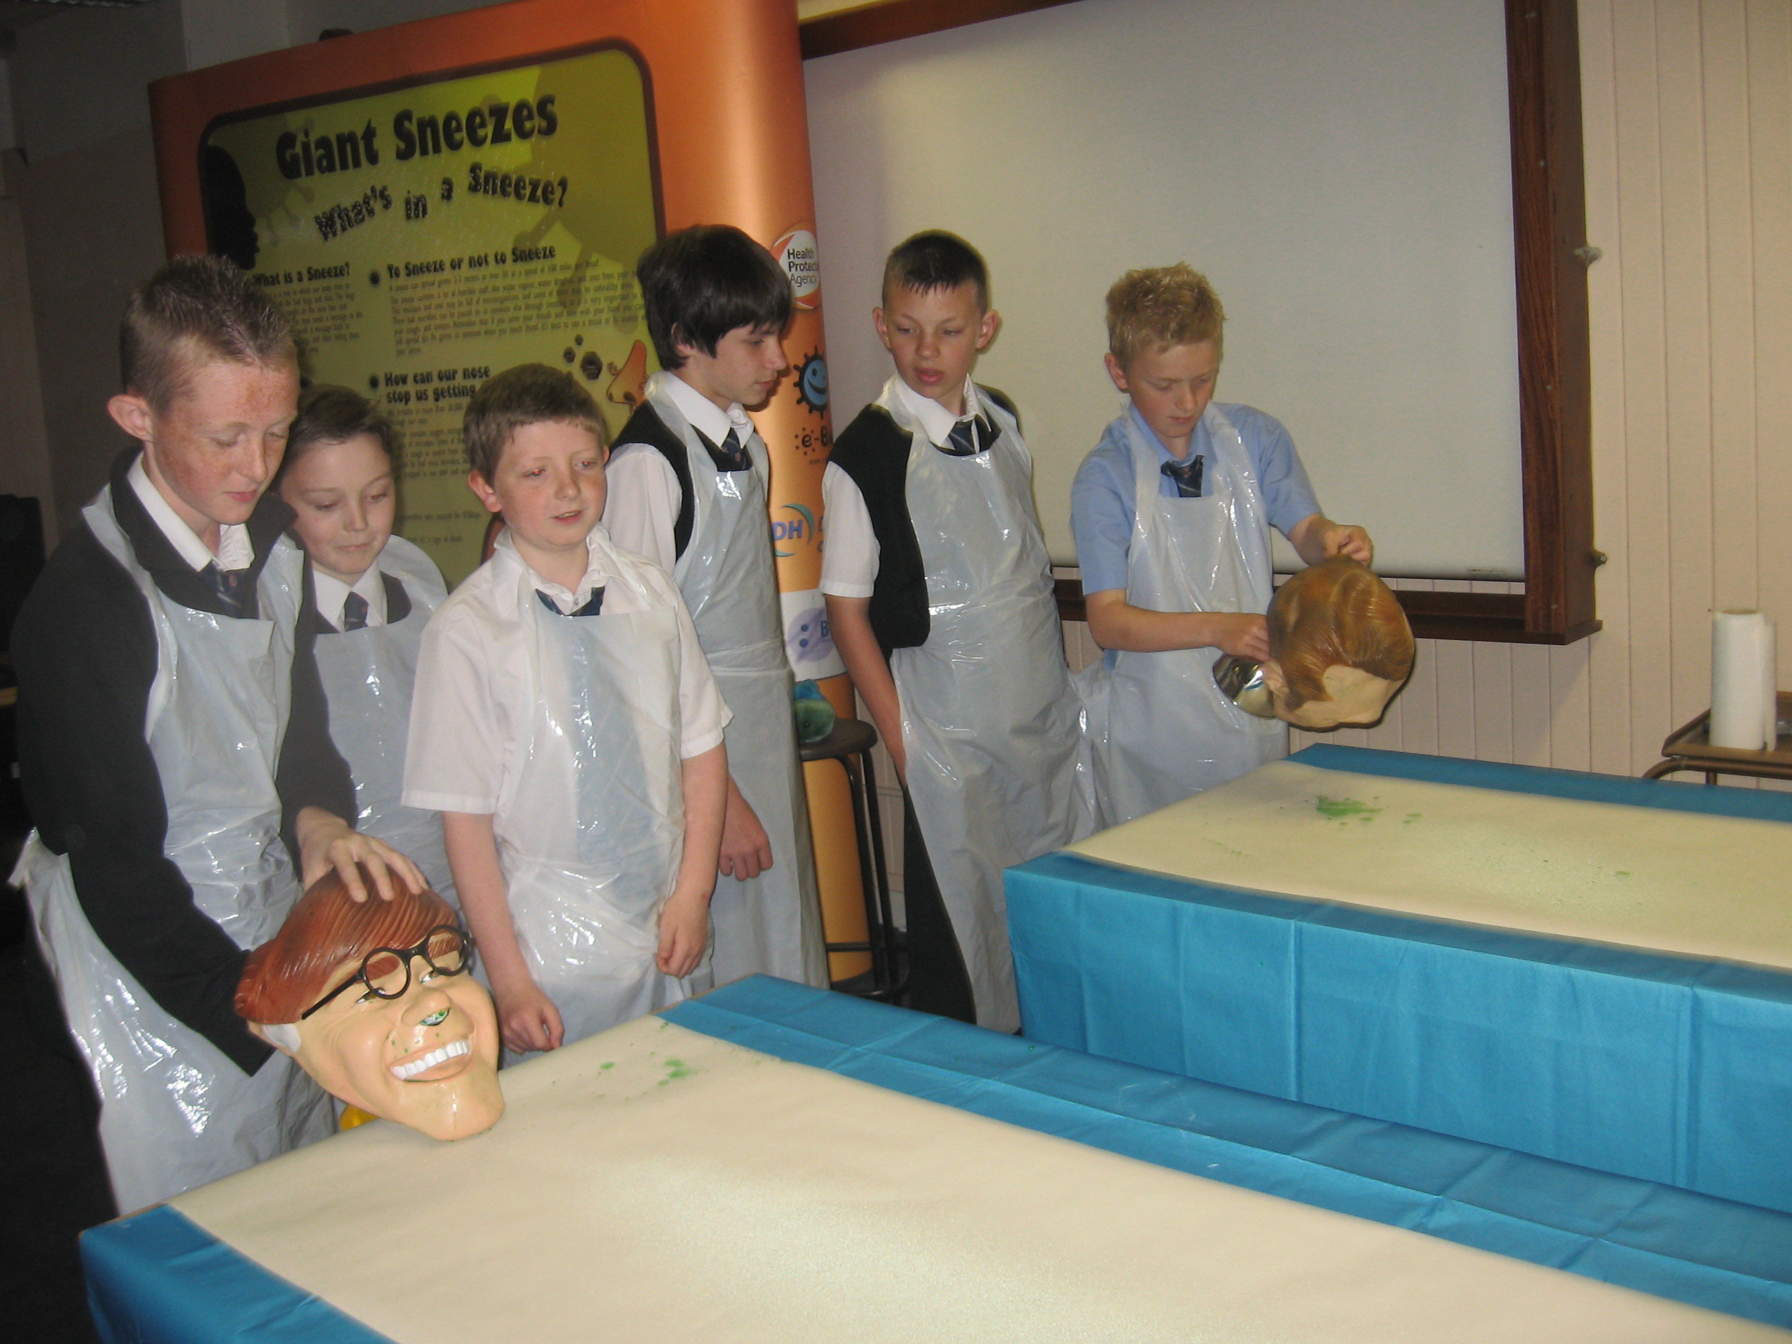

Συζητήστε με τους μαθητές τα αποτελέσματα των απαντήσεων τους. Ζητήστε τους να κοιτάξουν στο χέρι και να προσέξουν ότι οι «μικροοργανισμοί» του ψεκασμού είναι ακόμα πάνω σ’ αυτό.
Δείξτε τους ότι όταν βάζουν το χέρι από την πλευρά που έχει ψεκαστεί, πάνω στο χαρτί οι μικροοργανισμοί μεταφέρονται στο χαρτί. Τονίστε ότι το να φταρνίζεσαι στο χέρι σου είναι καλό και εμποδίζει τους μικροοργανισμούς να μεταφερθούν μακριά, είναι όμως καλύτερα να φταρνίζεσαι σε ένα χαρτομάντιλο και μετά να το πετάς.
Συζητάτε με τους μαθητές γιατί μερικές χώρες χρησιμοποιούν το μήνυμα «φταρνίσου στο μανίκι σου».
Όπως παρατηρήθηκε από αυτή τη δραστηριότητα, οι μικροοργανισμοί μπορούν ακόμα να μεταδοθούν από άτομο σε άτομο μέσα από το άγγιγμα εάν καλύπτουμε το βήχα ή το φτάρνισμά μας με τα χέρια μας. Το Κέντρο για τον Έλεγχο των Νοσημάτων των ΗΠΑ (CDC) πρότεινε όταν δεν έχουμε χαρτομάντιλο να φταρνιζόμαστε στο μανίκι μας γιατί όταν το κάνουμε αυτό είναι λιγότερο πιθανό να μεταδώσουμε βλαβερούς μικροοργανισμούς σε άλλα άτομα.

Οι μαθητές θα πρέπει να δημιουργήσουν μερικούς απλούς κανόνες ή ένα απλό μήνυμα για τη μείωση της μετάδοσης του βήχα, του κρυολογήματος και της γρίπης στο σχολείο τους, για παράδειγμα
Ο βήχας και το φτάρνισμα μεταδίδουν ασθένειες
Κάλυψε το βήχα σου.

Μεταφέρετε αυτά τα μηνύματα σε μορφή αφίσας, δημιουργώντας απλές αποτελεσματικές αφίσες για να τοποθετήσετε στους χώρους του σχολείου ή στην τάξη.
Επιπλέον Δραστηριότητα

Πόσο μακριά ταξιδεύει το φτάρνισμά σου;
Μαθητής
1Μαθητής
2Μαθητής
3Μαθητής
4Μαθητής
5ΦτάρνισμαΜήκος (εκ)Πλάτος (εκ)Φτάρνισμα μέσα στο χέριΜήκος (εκ) Πλάτος (εκ)Φτάρνισμα σε χαρτομάντιλοΜήκος (εκ)Πλάτος (εκ)
Χέρι μπροστά από το φτάρνισμα
Τι νομίζεις ότι θα συμβεί όταν βάλεις το χέρι σου μπροστά στο στόμα σου για να φταρνιστείς;
____________________________________________
Τι πραγματικά συνέβη; (Πότε και πόσο μακριά ταξίδεψε το φτάρνισμά σου;)
____________________________________________
Χαρτομάντιλο μπροστά από το φτάρνισμα
Τι νομίζεις ότι θα συμβεί όταν βάλεις το χαρτομάντιλο μπροστά στο στόμα σου για να φταρνιστείς;
____________________________________________
Τι πραγματικά συνέβη; (Πότε και πόσο μακριά ταξίδεψε το φτάρνισμά σου;)

SneezeSneeze with handSneeze with tissue

Εάν δεν πλύνουμε τα χέρια μας μετά το φτάρνισμα μέσα στα χέρια μας, τι θα μπορούσε να συμβεί;
____________________________________________
Τι θα έπρεπε να κάνουμε με ένα χαρτομάντιλο αφού φταρνιστούμε μέσα σε αυτό;
____________________________________________
Ποιος είναι ο καλύτερος τρόπος για την πρόληψη της μετάδοσης μιας λοίμωξης, το να φταρνίζεσαι στο χέρι σου ή σε ένα χαρτομάντιλο; Γιατί;

____________________________________________

ΦΕ 1
ΑΝΑΠΝ
37

